Număr de înregistrare: UVT2026-071855/10.09.2026

CAIET DE SARCINI

Caietul de sarcini face parte integrantă din documentația de atribuire și constituie ansamblul cerințelor pe baza cărora se elaborează de către fiecare ofertant oferta tehnico-financiară.
Cerințele impuse vor fi considerate ca fiind minimale. În acest sens orice ofertă prezentată, care se abate de la prevederile Caietului de sarcini, va fi luată în considerare, dar numai în măsura în care propunerea tehnică presupune asigurarea unui nivel calitativ superior cerințelor minimale din caietul de sarcini. Ofertarea de produse cu caracteristici inferioare celor prevăzute în Caietul de sarcini atrage descalificarea ofertantului.
Specificațiile tehnice care indica o anumită origine, sursă, producție, un procedeu special, o marca de fabrica sau de comerț, un brevet de invenție, o licență de fabricație, sunt menționate doar pentru identificarea cu ușurință a tipului de produs și NU au ca efect favorizarea sau eliminarea anumitor operatori economici sau a anumitor produse. Aceste specificații vor fi considerate ca având mențiunea „sau echivalent”.

Nr. crt. | Denumire produs | Descriere produs (detalii tehnice, etc.) | Cantitate | Unitate de măsură
1. | Tricou personalizat | Tricou unisex  100% bumbac  Croială tubulară  Tivul gulerului este confecționat din material raiat 1:1  Este aplicată o bandă de întărire de la umăr la umăr  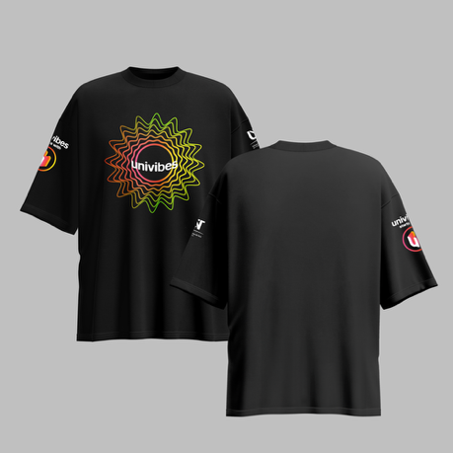  Grafica este disponibilă aici. | 350 | Buc.

Condiții de livrare:
Livrarea produselor se va face la Magazia centrală/locația indicată de achizitor și va fi anunțată cu minim 2 zile înainte de livrare. Livrarea, descărcarea și manipularea produselor se va face de către furnizor pana în interiorul locației specificate.
Furnizorul se obligă să livreze, să descarce și să manipuleze produsele în Magazia centrală a Universității de Vest din Timișoara până la data de 22.09.2026.
Termen de garanție produse: minim 12 luni de la data recepției produselor la destinația finală.

Recepționarea produselor:
Recepția produselor, la destinația finală a achizitorului, se face prin verificarea corespondenței dintre specificațiile din oferta tehnică câștigătoare și specificațiile din caietul de sarcini, de către reprezentantul achizitorului în prezența reprezentantului furnizorului. Produsele care nu corespund solicitărilor din prezentul caiet de sarcini vor fi înlocuite cu produse corespunzătoare pe cheltuiala furnizorului.

Alte condiții:
Toți ofertanții au obligația de a ne transmite imagini cu produsele, pentru a putea verifica conformitatea cu oferta.
Grafica finală cu care se vor personaliza materialele din kituri se va transmite se va transmite furnizorului în momentul încheierii contractului, acesta având obligația să transmită simulările către beneficiar în vederea obținerii acceptului pentru bunul de tipar.
Termenul de plata este de 30 zile de la semnarea, fără obiecțiuni, de către Comisia de recepție, a notei de recepție și constatare diferențe, pe baza facturii fiscale care însoțește marfa, emise de furnizor.
Furnizorul se obligă să mențină oferta pe o perioadă de 30 de zile.
Plata se va face în lei cu O.P. prin Trezorerie.

Întocmit,
Ioana-Cristina Petcu

